Gruppo Hettich: 1,3 miliardi di euro di fatturato nel 2023

Il gruppo Hettich, azienda leader nella produzione di ferramenta per mobili a livello mondiale con sede a Kirchlengern, fa il bilancio per il 2023, anno in cui non sono mancate le sfide, e inaugura il 2024 segnando un’altra tappa fondamentale per la storia aziendale: l’unione con il Gruppo FGV.

Da un punto di vista economico, lo scorso anno ha presentato diverse sfide per l’industria dell’arredamento, con costi di costruzione alle stelle, tassi particolarmente elevati, inflazione e una generalizzata incertezza degli investimenti in molti paesi del mondo. La tensione che ha caratterizzato la situazione economica dell’industria dell’arredamento tedesca è stata percepita anche dal Gruppo Hettich, che, pur registrando un fatturato di 1,3 miliardi di euro, ha visto un calo del 14% rispetto all’anno precedente. La quota di export ha rappresentato il 75%. In tutto il mondo, nel 2023, hanno lavorato per Hettich oltre 7.700 persone, di cui 3.600 nella sola Germania.

Investimenti nel futuro

“È proprio in tempi difficili come questi che riteniamo sia particolarmente importante guardare avanti e agire anche pensando alle generazioni future”, sottolinea Jana Schönfeld, Managing Director del Gruppo Hettich. Nel corso del 2023, il Gruppo Hettich ha portato avanti significativi progetti orientati al futuro, ottimizzato i propri processi e adottato importanti sviluppi. Gli investimenti in nuovi progetti, infrastrutture, edifici, impianti, digitalizzazione, sostenibilità ed espansione delle capacità ammontano a circa 170 milioni di euro. Questo si è tradotto, ad esempio, nell’ampliamento delle superfici destinate alla produzione a Kirchlengern e Frankenberg (Eder) e negli investimenti fatti nei mercati asiatici in crescita, come Vadodara in India e Zhuhai in Cina.

Innovazioni: “FurnSpin”, il rivoluzionario sistema firmato Hettich

Durante l’edizione 2023 della fiera leader del settore interzum, a Colonia, il Gruppo Hettich ha presentato diverse soluzioni innovative nell’ambito della campagna “It’s all in Hettich”, tra cui il rivoluzionario sistema FurnSpin, dedicato alla gamma di ferramenta di fascia alta. Sascha Groß, Managing Director del Gruppo Hettich, è molto soddisfatto di questo nuovo prodotto, che non si limita a definire nuovi standard nel settore del design per mobili, ma sottolinea anche la forza innovativa di Hettich: “Che si tratti di mobili a tutta altezza o piccoli elementi vetrina, con FurnSpin tutto diventa girevole. Questa soluzione rende la ferramenta pressoché invisibile e offre tutte le funzioni comfort già conosciute, come la chiusura ammortizzata o il sistema push to open per mobili senza maniglie. FurnSpin è un meccanismo in grado di rivoluzionare il mondo dell’arredamento. Insieme a 285 colleghe e colleghi da tutto il mondo abbiamo curato la nostra presenza in fiera sul posto, mentre molte altre collaboratrici e collaboratori ci hanno supportato dai vari stabilimenti.” Un impegno che dimostra in modo sorprendente il continuo sviluppo del marchio Hettich.

L’unione con FGV: congiungere le forze per un futuro comune

L’unione del Gruppo Hettich e FGV a gennaio 2024 ha segnato una tappa fondamentale per la storia dell’azienda. “Forti delle nostre radici nello stesso settore, lavoriamo insieme per un futuro comune”, sottolinea Schönfeld, “Hettich e FGV sono due imprese di famiglia che vantano complessivamente oltre 200 anni d’esperienza. Insieme possiamo contare oggi su circa 8.600 colleghe e colleghi in tutto il mondo, che ogni giorno mettono tutto il proprio impegno, la propria passione e le proprie idee per ottenere i risultati migliori per i nostri clienti.” Le due aziende si completano con i propri punti di forza, potendo così offrire soluzioni ancora migliori e un maggior valore aggiunto ai propri clienti, continuando a sviluppare insieme le attività commerciali e i processi già esistenti.

Prospettive per il 2024

Anche se la ripresa nel settore del mobile si fa ancora attendere, il gruppo resta fiducioso. “La grande squadra di Hettich e FGV, nei confronti della quale proviamo sincera riconoscenza e una grande stima, unita ai nostri clienti fedeli, nonché ai nostri affidabili fornitori e partner, rappresenta una forte rete su cui possiamo sempre contare”, sottolinea Groß. Il Gruppo Hettich rimane determinato a contribuire attivamente a plasmare il futuro e a sviluppare soluzioni innovative per il settore del mobile, sfruttando al meglio il potenziale di crescita a livello mondiale.

Le seguenti immagini sono disponibili per il download su www.hettich.com, menu: Stampa.

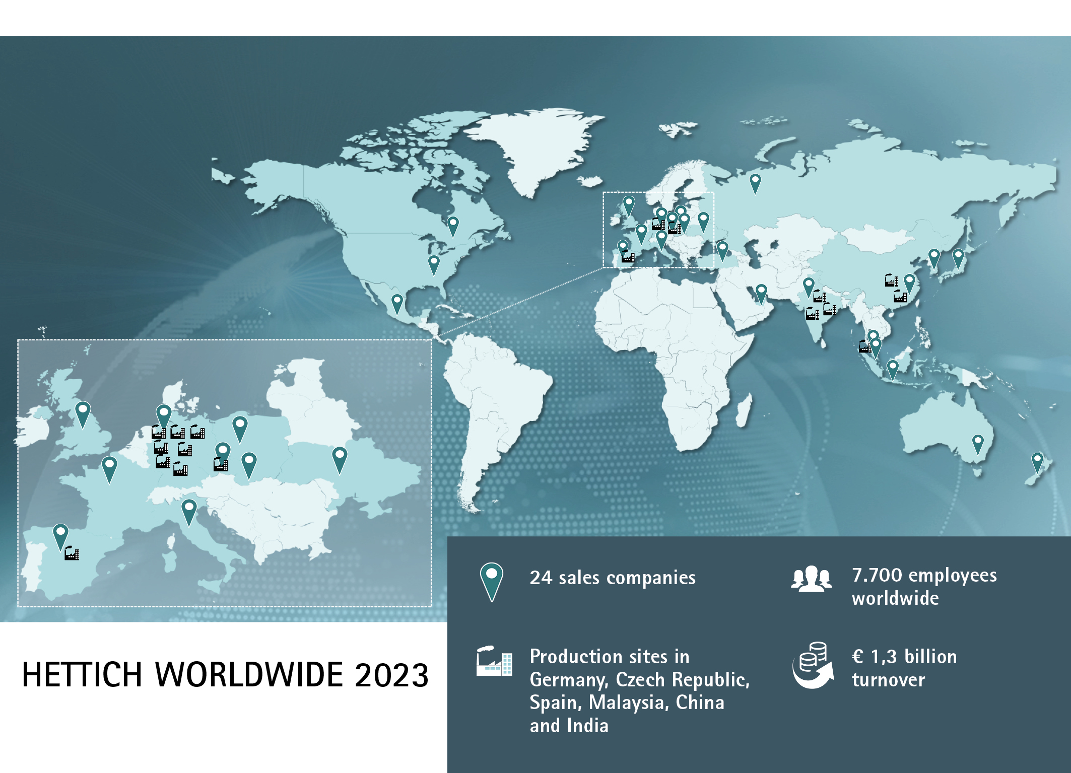
062024_a

Il Gruppo Hettich fa un bilancio del 2023.
Foto: Hettich

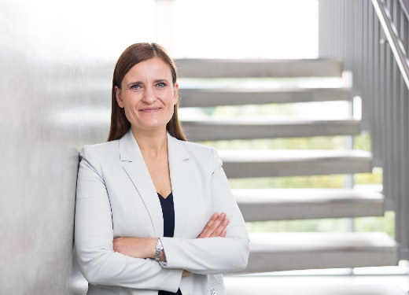
062024_b

Jana Schönfeld, Managing Director del Gruppo Hettich
Foto: Hettich

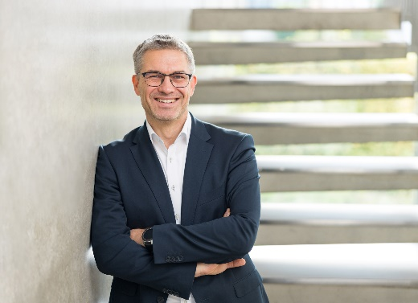
062024_c

Sascha Groß, Managing Director del Gruppo Hettich
Foto: Hettich

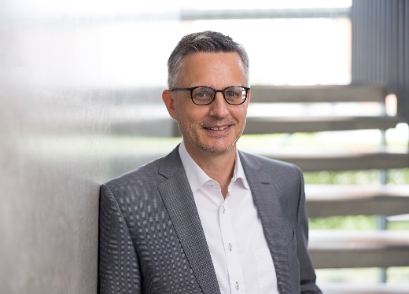
062024_d

Dr. Andreas Hettich, Presidente del Comitato Consultivo del Gruppo Hettich
Foto: Hettich

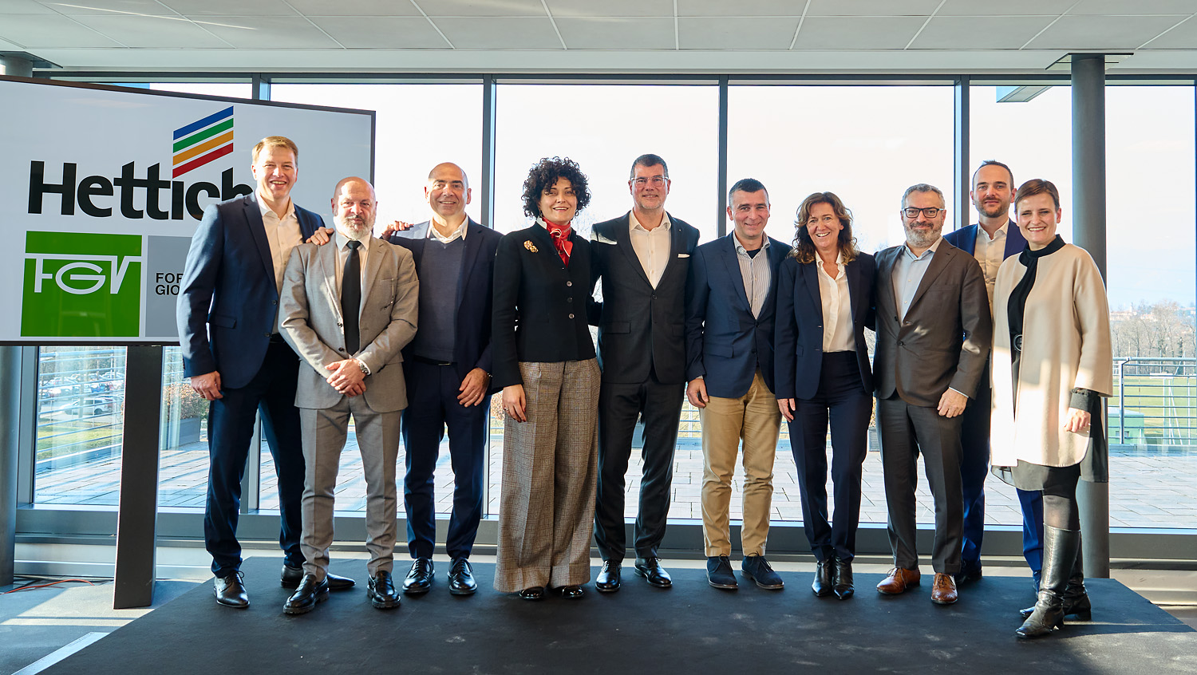
062024_e

Insieme alla cerimonia di consegna a Veduggio, sede principale del Gruppo Formenti e Giovenzana: rappresentanti del management team di FGV e Hettich. Foto: Hettich

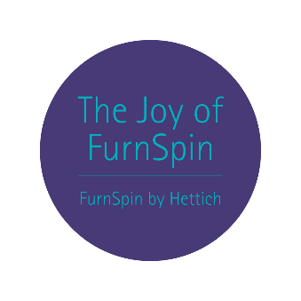
062024_f

“The joy of FurnSpin” regala un’esperienza emozionale e magica, impossibile da dimenticare.
Foto: Hettich

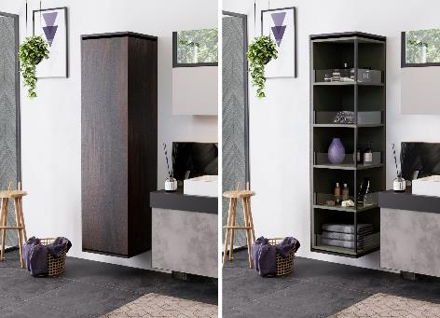
062024_g

Con FurnSpin il passaggio tra “aperto” e “chiuso” diventa una soluzione di grande effetto. Foto: Hettich

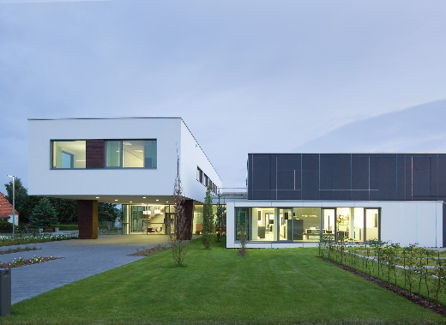
062024_h

Hettich Forum presso la sede centrale di Kirchlengern in Germania
Foto: Hettich

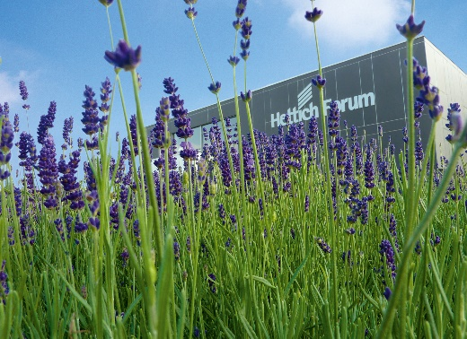
062024_i

Hettich Forum presso la sede centrale di Kirchlengern in Germania
Foto: Hettich

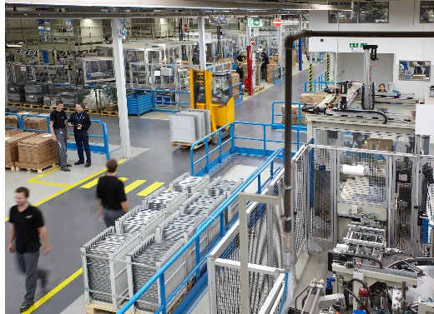
062024_j

Sguardo sulla produzione Hettich
Foto: Hettich

Chi siamo
Fondata nel 1888, oggi Hettich è una delle aziende produttrici di ferramenta per mobili più grandi e di maggior successo a livello mondiale. L’impresa di famiglia ha la propria sede centrale a Kirchlengern, nella regione di Ostwestfalen-Lippe, distretto dell’industria del mobile. Sono circa 8.600 le colleghe e i colleghi che insieme lavorano per portare le nostre soluzioni orientate al futuro in oltre 100 paesi in tutto il mondo. È all’insegna del suo motto aziendale “It’s all in Hettich”, promessa di una gamma completa di prodotti e servizi, che Hettich si impegna a proporre soluzioni mirate a soddisfare ogni esigenza dei propri clienti in tutto il mondo. Un impegno in cui il tema della sostenibilità, declinato nei suoi aspetti sociali ed ambientali, ha sempre avuto la massima priorità. www.hettich.com

